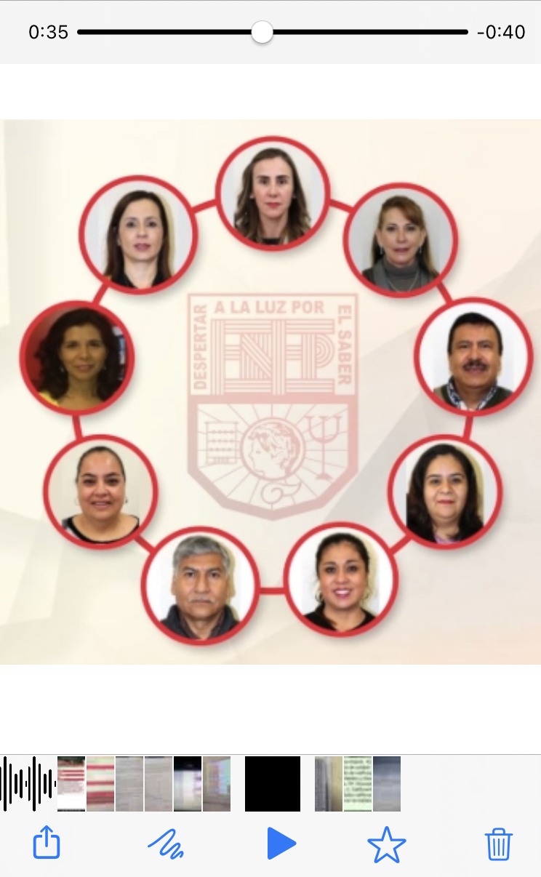**CARO ORTEGA PÉREZ**